MARATÓN DE CHARLAS 2017 G.C.A.
LUGAR: Hurlingham Club
DÍA: Viernes 9 de junio
HORARIO: 10 a 16.15 Luego Té.
COSTO: Gratis. Se pide la colaboración de una planta de viola blanca para el Club por asistente.
IMPORTANTE: EFECTUAR RESERVAS PARA CHARLAS Y OPCIÓN DE COMIDAS ANTES DEL DOMINGO 4 DE JUNIO a Martha Gelos mamaffrand@hotmail.com

DISERTANTES:
10.00-10.45 ANA SELLO (Grupo Las Verbenas, La Cumbre, Córdoba)
TEMA: Como organizar concursos de jardines en una ciudad o pueblo. Experiencias.
10.45 a 11.30 JUDITH SANZ (Grupo El Ceibo, Córdoba)
TEMA: Como fabricar recipientes para cactus y suculentas
11.30 a 12.15 TERE TAMBURO (Grupo Hurlingham, Buenos Aires)
TEMA: Diseños sin flores para todo tipo de mesa.
BREAK PARA ALMORZAR: RESERVAR: Opciones:
1) Menú ejecutivo de otoño: (Salón comedor o galería) de plato principal y bebida $ 180,
2) Menú ejecutivo de otoño: Plato principal, bebida y postre $230
3) Menú tenis: (En el Bar) opción tarta, panini o ensalada del día, ensalada de fruta y bebida $140

14.00- 14.45 DIANA MACGIBBON (GRUPO HURLINGHAM)
TEMA: Paisajismo casero en espacios pequeños.
14.45- 15.30 ROSA LONGO PRIETO (GRUPO SAN DIEGO)
TEMA: Mis 10 rosas favoritas.
15.30-16.15 PATRICIA GAGEY (Grupo Links, Buenos Aires)
TEMA: Decir, oír y escuchar.
4) TÉ Completo con : Finger sandwiches,mini sacramentos,Scones,Medialunas caseras, Tortas: Brownie, Lemon pie,Tartas frutales, Café, té, agua con y sin gas, gaseosas. $ 220

El Hurlingham Club cuenta con la posibilidad de alojar a personas si quieren.
Los precios de las habitaciones son:
Doble con baño $990
Doble sin baño $705
Simple (sin baño) $462
Y las reservas se hacen directamente al Hurlingham Club a secretaria@hurlinghamclub.com.ar
Mencionando el evento de la maratón.

COMO LLEGAR:

Desde el Buen Ayre:

Desde Buen Ayre salir por bajada Hurlingham (2da bajada). Si vienen desde Panamericana ir por debajo del puente en dirección sur este. Ruta negra. Si vienen desde acceso Oeste, ruta roja, bajan directamente. Esa ruta 201 es Roca donde está el Club. Van derecho. Cuando llegan a la YPF que está a mano izquierda OJO tienen que seguir derecho cruzando las vías, NO GIREN UN POCO A LA DERECHA. Esa es Vergara y se complica! La entrada al Club está donde está marcado.

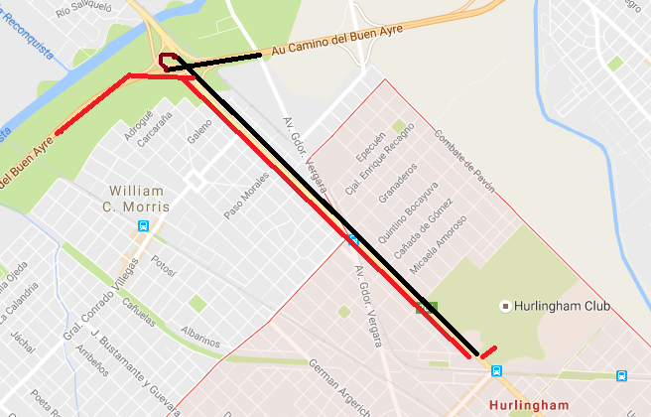

Desde Capital:
Si vienen de Capital lo más fácil es: Acceso Oeste hasta salida Hurlingham, Acenida Vergara hasta done divisan el Carrefour a la izquierda. Toman a la derecha donde está indicado . Hay cartel….Hurlingham San Isidro y van por esa hasta el puente. Pasan por debajo del puente y enseguida giran a la derecha para tomar Avenida Roca ( Ruta 201) . siguen por esa rumbo noroeste hasta llegar al Club. Justo antes del Club hay via de tren. Así se evitan todo el lío del centro de Hurlingham! La barrera de la calle principal está cortada!
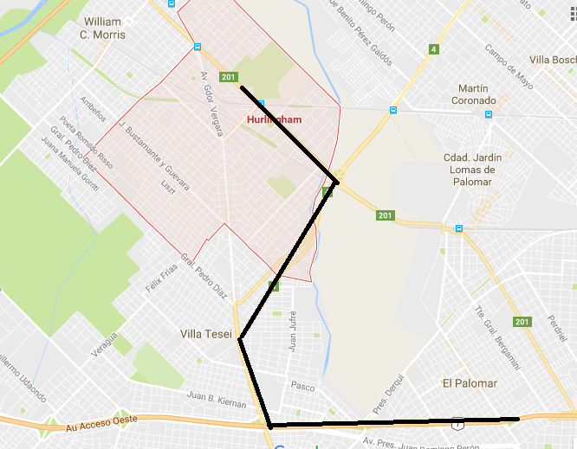

EN TRANSPORTE PÚBLICO:
Hay dos líneas de tren que te llevan. El San Martín desde Retiro ( combinación línea C de subte, estación Retiro) y el Urquiza desde Chacarita (combinación línea B de subte, estación Federico Lacroze).
La línea San Martín es la más cercana a la estación de ómnibus de Retiro. El tren tarda aproximadamente 50 minutos hasta la estación de Hurlingham y la estación anterior es El Palomar. De ahí, el mapa tal cual indico hasta la entrada del Club donde indicarán como llegar al House que está marcado con un óvalo en el mapa.
La línea Urquiza tarda 30 minutos aprox y la estación donde bajar se llama Ruben Darío. La anterior es Pablo Podestá. Seguir el plano…están enfrente del Club con esta ruta no hay que hacer las 4 cuadras que hay que caminar si van en el San Martín.

